Relatório Aula CG 2018.2 IFCE
Prática: Iluminação.
Professor: Lucas Sousa.
Alunos: Gabriela Bezerra, David Magalhães, Rillary Santana.

Lambert

Descrição: O algoritmo de Lambert aplicado no ray tracing consiste em calcular a intesidade da cor a partir de um ponto de luz, variando de acordo com a posição do ponto de luz, o angulo entre o raio de luz e a superfĩcie tocada por ele, a posição da “camera” ou observador, e o angulo entre os raios de visao dessa camera e a superfĩcie tocada por eles. A seguinte fórmula expressa essa relação:

L = Kdimax(0 , n . l)

Onde, L é a cor do pixel, Kd é o coeficiente de difusão (cor da superfĩcie do objeto 3D), I é a intensidade da luz na cena, e n . l é o cos(θ), entre a luz e a superfície.

Código: https://github.com/GabrielaBezerra/RelatoriosComputacaoGrafica/tree/master/src

Resultados esperados:
Uma esfera, com diferentes tons de uma cor refletidos nela, dependendo da posição do ponto de visao, do objeto observado, e da luz.

Resultados obtidos:


Luz perpendicular a superficie, e ponto de visao na mesma posição do ponto de luz. Luz máxima. (Exemplo só com um objeto).

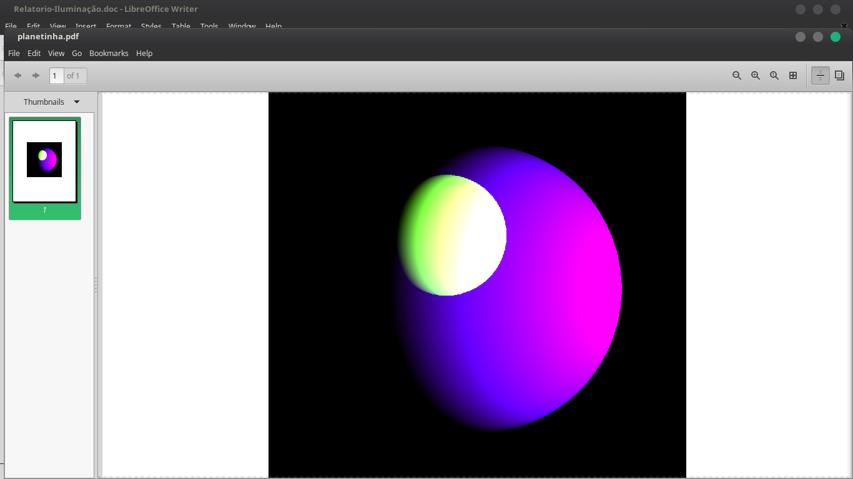
Dois objetos, projetados como um planeta e satélite natural (camera obliqua, lua mais próxima do ponto de visao). Intensidade da luz positiva, ilumina a superfície de acordo com o calculo do angulo dos raios, cor da superficie, e posicao da camera.

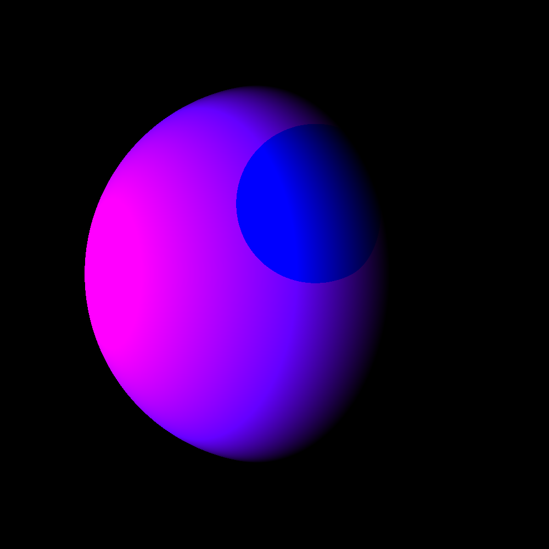
Se a intesidade da luz for negativa, ela projeta uma “sombra” na superfície.

